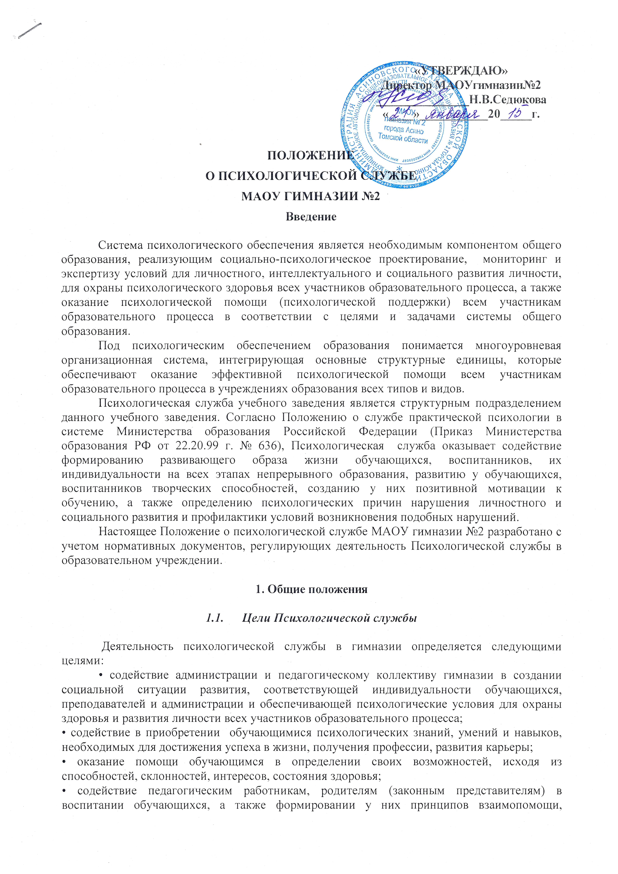

толерантности, милосердия, ответственности и уверенности в себе, способности к активному социальному взаимодействию без ущемления прав и свобод другой личности.

1.2. Задачи Психологической службы

Психологическая служба гимназии призвана решать следующий комплекс задач:
• психологический анализ социальной ситуации развития обучающихся, выявление основных проблем и определение причин их возникновения, путей и средств их разрешения;
• содействие личностному и интеллектуальному развитию всех участников образовательного процесса;
• формирование у обучающихся способности к самоопределению и саморазвитию;
• содействие педагогическому коллективу гимназии в гармонизации социально-психологического климата;
• психологическое обеспечение образовательных программ с целью адаптации их содержания и способов освоения к интеллектуальным и личностным возможностям и особенностям обучающихся;
• профилактика и преодоление отклонений в социальном и психологическом здоровье, а также развитии обучающихся;
• участие в комплексной психолого-педагогической экспертизе профессиональной деятельности специалистов гимназии, образовательных программ и проектов, учебно-методических пособий, проводимой по инициативе органов управления образованием или отдельных образовательных учреждений;
• содействие распространению и внедрению в практику гимназии достижений в области отечественной и зарубежной психологии;
• содействие в обеспечении деятельности педагогических работников образовательных учреждений научно-методическими материалами и разработками в области психологии.

  - Основные направления деятельности Психологической службы

Деятельность Психологической службы гимназии осуществляется по следующим направлениям:
  - психологическое просвещение – формирование у обучающихся, их родителей (законных представителей), педагогических работников и руководителей потребности в психологических знаниях, желания использовать их в интересах собственного развития; создание условий обучающихся для полноценного личностного развития и самоопределения, а также в своевременном предупреждении возможных нарушений в развитии личности и интеллекта;
  - психологическая профилактика – предупреждение возникновения явлений дезадаптации обучающихся, разработка конкретных рекомендаций педагогическим работникам, родителям (законным представителям) по оказанию помощи в вопросах воспитания, обучения и развития;
  - психологическая диагностика – углубленное психолого-педагогическое изучение участников образовательного процесса;
  - психологическая коррекция – активное воздействие на процесс развития личности и сохранение ее индивидуальности;
  - консультативная деятельность – оказание помощи участникам образовательного процесса в вопросах развития, воспитания и обучения посредством психологического консультирования;
  - научно – исследовательская деятельность.

1.4. Формы деятельности Психологической службы Гимназии

Направления деятельности | Целевая аудитория | Формы  деятельности
Психологическое просвещение | Обучающиеся | Проведение классных часов
Психологическое просвещение | Обучающиеся | Оформление стенда Психологической службы
Психологическое просвещение | Обучающиеся | Оформление Интернет-сайта Психологической службы
Психологическое просвещение | Родители | Участие в родительских собраниях
Психологическое просвещение | Родители | Проведение семинаров
Психологическое просвещение | Педагоги | Проведение семинаров-тренингов
Психологическая профилактика | Обучающиеся | Диагностика
Психологическая профилактика | Обучающиеся | Консультирование
Психологическая профилактика | Обучающиеся | Тренинги
Психологическая профилактика | Родители | Консультирование
Психологическая профилактика | Родители | Тренинги
Психологическая профилактика | Педагоги | Тренинги
Психологическая профилактика | Педагоги | Консультирование
Психологическая  диагностика | Обучающиеся | Индивидуальное и групповое тестирование
Психологическая коррекция | Обучающиеся | Индивидуальные и групповые коррекционные занятия
Психологическое консультирование | Обучающиеся | Индивидуальное и групповое консультирование
Психологическое консультирование | Родители | Индивидуальное и групповое консультирование
Психологическое консультирование | Педагоги | Индивидуальное и групповое консультирование
Психологическое консультирование | Администрация | Консультирование
Методическая и научно-исследовательская деятельность | Сотрудники Психологической службы Гимназии | Участие в семинарах и конференциях. Повышение квалификации.

- Организация деятельности Психологической службы

Деятельность Психологической службы регулируется законодательством Российской Федерации, нормативными актами Министерства образования и науки, уставом Гимназии.
Психологи, работающие в психологической службе Гимназии, осуществляют свою деятельность, руководствуясь настоящим Положением, и в соответствии с запросами обучающихся, родителей, педагогов и администрации.
В решении всех проблем психолог исходит, прежде всего, из интересов обучающегося, решая задачи его всестороннего и гармоничного развития.
Психологическая служба осуществляет свою деятельность в тесном контакте с педагогическим коллективом и администрацией Гимназии.
Деятельность Психологической службы ориентирована преимущественно на обучающихся. Работа с администрацией, членами педагогического коллектива и родителями подчинена этой основной задаче.
Психологическую деятельность в Гимназии осуществляют специалисты, имеющие общепсихологическую и специальную психологическую подготовку в области возрастной и педагогической психологии.

3. Права и обязанности сотрудников Психологической службы

3.1. Ответственность психолога Службы

- Психолог несет персональную ответственность за правильность психологического диагноза, адекватность используемых диагностических и коррекционных методов, обоснованность даваемых рекомендаций.
- Психолог несет ответственность за сохранение протоколов официальных обследований, за ведение документации в соответствии с порядком, установленным настоящим Положением.

3.2. Права психолога

Психолог имеет право:
- выбирать формы и методы работы с обучающимися, педагогами и другими работниками университета, устанавливать очередность проведения различных видов работ, выделять приоритетные направления работы в определенный период;
- выходить с предложениями к руководству учебного заведения и общественные организации по вопросам создания условий, необходимых для успешного функционирования Психологической службы;
- изучать любую документацию по организации учебно-воспитательного процесса, личные дела обучающихся, педагогов и других сотрудников университета;
- посещать занятия для проведения наблюдений за поведением и деятельностью обучающихся в ходе педагогического процесса;
- проводить в коллективе Гимназии групповые и индивидуальные психологические обследования;
- выступать с обобщением опыта своей работы в научных и научно-популярных изданиях;
- вести работу по пропаганде психолого-педагогических знаний путем лекций, бесед, выступлений.

3.3. Обязанности психолога

В своей деятельности психолог обязан:
  - руководствоваться Уставом гимназии, нормативными документами Министерства образования РФ, настоящим Положением о Психологической службе;
  - оказывать необходимую и возможную помощь администрации и педагогическому коллективу гимназии в решении основных проблем, связанных с обеспечением полноценного психического развития обучающихся, индивидуального подхода к ним, а также учащимся в решении их индивидуальных проблем;
  - в решении всех профессиональных вопросов исходить из интересов клиента (обучающегося, родителя и т.д.);
  - хранить профессиональную тайну, не распространять сведения, полученные в результате диагностической и консультационной работы, если ознакомление с ними может нанести ущерб обучающемуся или его окружению, а также, если клиенту были даны гарантии анонимности результатов исследования;
  - знать новейшие достижения психологической науки, в том числе в области социальной, возрастной и педагогической психологии;
  - применять современные методы диагностической, развивающей, психокоррекционной и психопрофилактической работы;
  - пропагандировать психологические знания среди участников образовательного процесса;
  - рассматривать профессиональные вопросы и принимать решения строго в границах своей компетенции и служебных обязанностей;
  - информировать педагогический коллектив и администрацию гимназии о задачах, содержании и результатах проводимой работы в рамках, гарантирующих респондентам соблюдение конфиденциальности;
  - вести и хранить рабочую документацию, связанную с деятельностью Психологической службы;
  - постоянно повышать свою квалификацию (не реже одного раза в пять лет);
  - препятствовать проведению в гимназии диагностической, психокоррекционной и других видов работы по вопросам психологии некомпетентными лицами, не обладающими соответствующей профессиональной подготовкой.
4. Формы учета деятельности и отчетности Психологической службы
4.1. Общая характеристика форм учета деятельности Психологической службы

Формы учета деятельности и отчетности Психологической службы являются основой для контроля и оценки деятельности Службы со стороны администрации и содержат:
- количественные данные о проведенной в течение года работе;
- основные проблемы, по которым обращались в соответствующее подразделение психологической службы;
- научно-методические средства, применявшиеся в работе;
- качественную характеристику проведенной работы.

Перечень документации Психологической службы включает:
- годовой план работы, утвержденный руководителем образовательного учреждения;
- журнал учета проведенной работы;
- программы и методики психопрофилактической, диагностической, развивающей, коррекционной, консультационной и других видов работы;
- аналитический отчет о проведенной работе за год, утвержденный руководителем образовательного учреждения;
- рабочую документацию.

4.2. Формы отчетной документации

1. Годовой план работы
Направление работы | Целевая аудитория | Виды деятельности | Цель | Сроки  проведения | Ответственные
1 | 2 | 3 | 4 | 5 | 6

2. Журнал учета проведенной работы включает запись всех форм работы психолога, и отмечаются даты и время выполнения отдельных видов работы (диагностической, развивающей, коррекционной, консультативной, психопрофилактической, просветительской).
Дата | Направление | Вид работы | Содержание работы | Инициатор | Участники | Исполнитель  Ф.И.О., подпись
1 | 3 | 4 | 5 | 6 | 7 | 8

3. Характеристика программ и методов психопрофилактической, диагностической, развивающей, коррекционной, консультационной и других видов работы дается в свободной форме и включает в себя:
- цели и направления программы;
- адресата;
- авторство;
- краткое содержание.
4. Аналитический отчет о проведенной работе за год пишется в свободной форме и включает:
• количественные данные о проведенной в течение года работе;
• качественный анализ основных проблем, по которым обращались в психологическую службу;
• обеспеченность решения проблем научными, методическими средствами;
• основные проблемы и трудности в работе;
• перспективные направления работы.
5. Рабочая документация Психологической службы является закрытой и может предъявляться только профильным специалистам, работающим в психологической службе системы образования. Эта группа документации представляет собой рабочие материалы педагога-психолога и включает в себя основное содержание его работы: с отдельным ребенком, группой детей, целым классом, педагогом, родителями и др.
Основной формой этой документации является психологическая карта (учащегося, класса – в зависимости от проблемы). Карта заводится по обращению и заполняется по мере работы. Карта шифруется, шифр известен только психологу.
Карта содержит:
1. Протоколы и данные обследований, бесед, наблюдений и других форм работы. В протоколе указываются: дата и время работы; основания для работы; формы работы (название метода, необходимые комментарии); краткий вывод; перспективы дальнейшей работы.
2. Данные о рекомендациях.
3. Название коррекционных и развивающих программ, которые проводились с ребенком или с группой, классом.
4. Письменные заключения; предоставляемые психологом другим специалистам, в различные учреждения, родителям и т. п.

